南京林业大学家居与工业设计学院
校园招聘会邀请函

尊敬的用人单位领导：
衷心感谢贵单位长期以来对我院毕业生就业工作的关心与支持！
南京林业大学坐落在风景秀丽的紫金山麓、碧波荡漾的玄武湖畔，是一所以林科为特色，以资源、生态和环境类学科为优势的多科性大学。学校办学历史悠久，文化底蕴深厚，专业门类齐全，2018年将有各类毕业生8149人（其中本科6872人、硕士1147人、博士130人），竭诚欢迎各企事业单位来校选聘毕业生。为充分发挥高校在毕业生就业工作中的桥梁纽带作用，满足用人单位选才和毕业生就业择业的双向需要，南京林业大学将举办2018届毕业生秋季校园招聘会，真诚邀请贵单位拨冗参加。
家居与工业设计学院设有家具设计、家具与木制品工程、工业设计、史论与人因工程、信息与交互设计五个系和一个实验中心。现有教职工57人，其中教授7人（博士生导师5人）、副教授17人，教师中有博士学位的31人、具有海外学习一年以上经历的教师20人。与此同时，省级产业教授1名、校级特聘2名（外籍）、兼职教授及校外研究生导师20多名。学院逐步形成了一支学源、学位、职称和年龄结构相对合理的学科梯队，以及校内专职与校外兼职的“双师型”师资队伍。
学院现有的本科专业有工业设计专业、工业设计专业（家具设计专业方向）、产品设计专业（艺术类）。现有在校一本学生700余人、三本学生380余人。毕业生的就业前景良好，不仅可到相应的企事业单位就业，而且可在本校继续深造。学院现有的本科专业均有对应的硕士招生学科和方向。学院拥有江苏省重点学科“家具设计与工程”、国家级重点学科“木材科学与技术（木制品生产工艺）”2个博士点，“设计学（工业设计、信息与交互设计）”硕士点，“工业设计工程”和“林业工程（家具制造与室内装饰工程）” 2个工程硕士点、艺术设计（工业产品设计）1个艺术硕士点。“家具设计与工程”博士点是目前国内高校中唯一单独设立的家具与室内设计类博士点学科，从2004年起，正式开始招收硕士和博士研究生。现有在读硕士生研究生158人、博士生46人、留学生4人。
学院拥有江苏省家具家饰产品设计工程技术研究中心、江苏省工业设计中心两个省级科研平台以及省级“家具设计与工程”实践教育中心 ，建有“中芬国际设计中心”、“中意家居设计创新中心”两个国际合作中心，建有“家具与木制品工程研究所”、“家具设计研究中心”、“工业设计研究中心”、“古典家具与红木工艺研究所”、“人类工效学研究所”等五个校级研究机构。在校内建有总面积近2000平方米的实验实训中心，并已广泛与家具与木制品、室内装饰企业、工业设计行业开展合作，建有校外教学科研实习基地60多个。学院还主持编辑出版国家级《家具》杂志。
近年来，学院先后获国家自然科学基金项目6项，获准结题国家自然科学基金项目2项，获木竹产业技术创新战略联盟科研计划研究项目1项、国家林业公益性行业科研专项3项、国家林业科技推广项目1项、国家林业局948引进项目1项、教育部人文社会科学研究青年基金项目4项、中国博士后基金特别资助项目1项、教育部高等学校博士学科点专项科研基金项目1项、省自然科学基金项目3项、省高校自然基金项目2项、省林业三新工程项目1项、省高校哲学社会科学研究项目8项，修订或制订行业标准13项，省级鉴定验收科研成果3项，获省部级等部门奖40余项（含设计奖），其中获得福建省科技进步三等奖1项；获发明专利21项，实用新型专利20余项，外观设计专利30余项；出版本专科和研究生教材及专著19余部；在国内外专业杂志上发表学术论文400余篇，其中SCI、EI、SSCI收录40余篇。
学院是中国林学会木材工业学会家具与室内装饰研究会会长单位中国木竹产业技术创新战略联盟专业委员会中国家具协会设计及科学技术委员会、中国工业设计协会信息与交互设计专业委员会的副主任单位，全国家具标准化技术委员会（SAC/TC480）委员单位，江苏省工业设计协会特邀副会长单位，中国家具协会、全国工商联家具装饰业商会、江苏省工程师学会、江苏省室内设计学会的常务理事单位，江苏省工业设计协会副秘书长、常务理事单位。并与美国、加拿大、德国、法国、英国、意大利、芬兰、日本、韩国、越南等国家的高校或研究机构建立了广泛的人员交流和科技合作关系。
学院以“办一流学院、建一流师资、育一流人才、出一流成果、创一流效益”为办学宗旨和发展目标，依托“家具设计与工程”省级重点学科优势和工业设计本科专业特色，结合社会对人才的需求，以“家具”和“家居”为研究重点，立足于“为人的居住生活而设计”的办学理念，朝着与人们居住生活密切相关的工业产品和家居环境的设计方向拓展专业和学科的研究方向。
学院一直注重服务社会、面向生产和市场一线，与全国家具设计与制造企业和单位进行科技合作，开展科研成果技术转让、合作研究、工程设计、技术入股、技术信息咨询、技术诊断、技术顾问、人才与技术培训、技术翻译、标准与技术文件制定、产品检测、技术书籍与资料及技术人才介绍等多种科技服务，成绩喜人，在行业内享有较高声誉。
为满足各用人单位招聘人才的需要，提高校园招聘会双向选择的针对性和成功率，促进学校、毕业生、用人单位之间的交流和沟通，共建双向人才交流和培养的平台，南京林业大学家居与工业设计学院将举办校园专场招聘会，有关活动安排如下：
家居与工业设计学院专场招聘会
时间：2017年10月28日（周六）8:30—12:00（8：30-9:00为企业布展时间）；
地点：南京林业大学新体育馆；
内容：我院学生进场应聘，企业进行面试。
1、报名：我校2018届校园招聘会采用网上报名预约，请参会单位于招聘会举办前登陆就业网（http://jiuye.njfu.edu.cn）进行网上预订（须提前注册账号，待提交营业执照副本、审核通过后方可预约展位，已有账号的请直接登录后预订展位，展位预订待学校审核通过后即显示展位号）。
诚邀贵单位负责人莅临我院选才纳贤。校园招聘会采取用人单位来校免费设摊，并组织毕业生入场的方式进行。
报名参加的单位，请于2017年10月15日前将《参会回执》、单位营业执照副本电子扫描稿以电子邮件的形式发送至njfujjxy@163.com。学院将通过学校就业网、学院官方网站、毕业生飞信群和QQ群等渠道发布招聘信息。每个摊位设有一桌（0.9m*0.6m）两椅，有背板。请招聘单位自带海报、展架、易拉宝（规格：约0.9m*1.2m）等招聘宣传材料。参会人员原则上为1-2名。参会单位食宿、交通费用自理。
通讯地址：江苏省南京市龙蟠路159号，南京林业大学家居与工业设计学院团委。
邮编：210037。
家居与工业设计学院网址：http://jiaju.njfu.edu.cn。
学院联系人：
2018届就业工作联系人： 钱星雨，办公室电话：025-85427409；
2018届毕业生辅导员： 申 晶，办公室电话，025-85427446；
院党委副书记、副院长： 吴菱蓉，办公室电话：025-85427419。
值此2018届毕业生就业工作开始之际，我们真诚地期望能得到贵单位的大力支持！
附件：
1．南京林业大学2018届毕业生校园招聘会参会回执
2．家居与工业设计学院专业简介
3．家居与工业设计学院2018届毕业生统计表
4．南京林业大学校园路线图
家居与工业设计学院
2017 年9月
附件1：
南京林业大学2018届毕业生校园招聘会参会回执
单  位  基  本  情  况 | 名 称
单  位  基  本  情  况 | 隶 属 |  |  | 性 质
单  位  基  本  情  况 | 详细地址
单  位  基  本  情  况 | 网 址 |  |  | E-mail
单  位  基  本  情  况 | 联 系 人 |  |  | 电 话
单  位  基  本  情  况 | 传 真 |  |  | 邮 编
单  位  基  本  情  况 | 单  位  简  介 | (简介资料可另附或直接发到njfujjxy@163.com)
参会人员  信息 | 姓 名 | 职 务 | 性 别 |  | 联 系 方 式
需  求  毕  业  生  情  况 | 所需专业 | 所需人数 | 其 它 条 件
其它要求
参会时间
附件2：
家居与工业设计学院专业简介
工业设计
本科生数：31人，其中男生13人，女生18人
培养目标：培养从事工业产品开发设计与制造及管理方面的高级专门人才。
主要课程有设计制图、设计素描、造型原理、机械设计基础、机械制造基础、设计与消费心理学、计算机辅助工业设计、模型制作、产品结构组成与分析、产品界面设计、交通工具造型设计、产品形态设计、产品基础设计、产品系统设计等。
毕业生适宜到工业产品专业设计公司、工业产品制造与销售公司、工业产品研究所、工业产品设计咨询机构、政府部门、高等或中等学校等从事工业产品的开发设计与制造、研究、管理和教学工作。

工业设计（家具设计）
本科生数：100人，其中男生10人，女生90人
培养目标：培养从事家具设计与制造及管理方面的高级专门人才。
主要课程：设计制图、家具CAD、造型原理、设计表现技法、家具史、人体工程学、家具材料、家具造型设计、家具结构设计、木家具制造工艺学、金属与软体家具制造、家具表面装饰、家具设计实务、家具产品展示、室内设计等。
毕业生适宜到家具设计与制造及销售公司、家具原辅材料经销公司、家具技术咨询机构、家具产品质量检测机构、家具研究所、家具协会、家具会展公司、室内设计与装饰公司、房地产开发公司、政府部门、高等或中等学校等从事产品开发设计与制造、研究、管理和教学工作。

工业设计（产品艺术设计）
本科生数：52人，其中男生21人，女生31人
培养目标：培养从事以家居家饰产品和信息产品为主开发与设计及其相关领域的设计、研究和教学的高级复合型设计人才。
主要课程：设计制图、设计素描、设计色彩、人机工程学、计算机辅助产品设计、模型设计与制作、效果图及表现技法、设计与消费心理学、家居用品设计、家居饰品设计、视觉传达设计、展示设计、灯具设计、木艺制品设计、家居软装饰设计、办公家具设计、民用家具设计、信息产品设计、公共环境设施设计、交通工具造型设计、用户界面设计、数字动态设计表达、多媒体技术与网页设计。
毕业生适宜到工业产品专业设计公司、平面设计公司、包装设计公司、展示设计公司、工业产品制造与销售公司、工业产品研究所、工业产品设计咨询机构、政府部门、高等或中等学校等从事工业产品的开发设计与制造、研究、管理和教学工作。
附件3：
家居与工业设计学院2018届毕业生统计表
省外生源分布表
省、直辖市 | 总数 | 男 | 女
北京 | 2 | 0 | 2
上海 | 2 | 0 | 2
重庆 | 2 | 1 | 1
河北 | 2 | 2 | 0
河南 | 8 | 2 | 6
湖北 | 2 | 0 | 2
湖南 | 7 | 1 | 6
江西 | 4 | 1 | 3
辽宁 | 3 | 1 | 2
吉林 | 3 | 0 | 3
黑龙江 | 5 | 2 | 3
陕西 | 2 | 0 | 2
山西 | 8 | 1 | 7
山东 | 2 | 0 | 2
浙江 | 6 | 3 | 3
安徽 | 9 | 3 | 6
四川 | 2 | 1 | 1
福建 | 4 | 1 | 3
贵州 | 4 | 2 | 2
甘肃 | 6 | 4 | 2
青海 | 2 | 0 | 2
内蒙古 | 6 | 2 | 4
新疆 | 3 | 1 | 2
宁夏 | 3 | 1 | 2
江苏省生源分布表
城市 | 总数 | 男 | 女
南京 | 11 | 0 | 11
泰州 | 0 | 0 | 0
盐城 | 1 | 0 | 1
镇江 | 1 | 0 | 1
南通 | 4 | 0 | 4
常州 | 7 | 3 | 4
淮安 | 3 | 0 | 3
无锡 | 9 | 2 | 7
徐州 | 1 | 0 | 1
苏州 | 3 | 0 | 3
扬州 | 5 | 0 | 5

附件4：
南京林业大学交通示意图

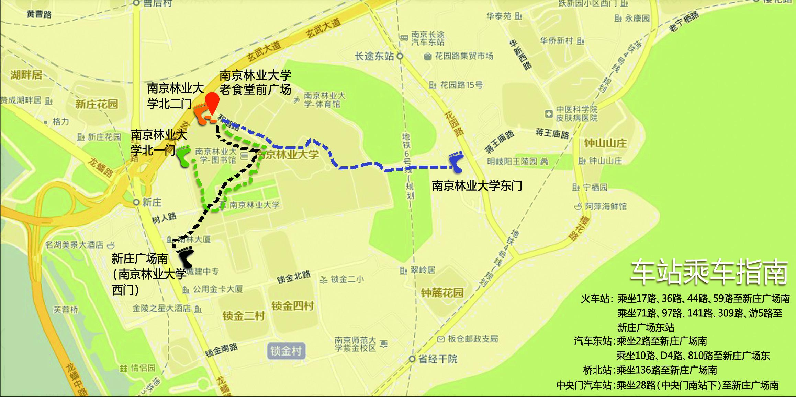

南京林业大学校园招聘会场地示意图
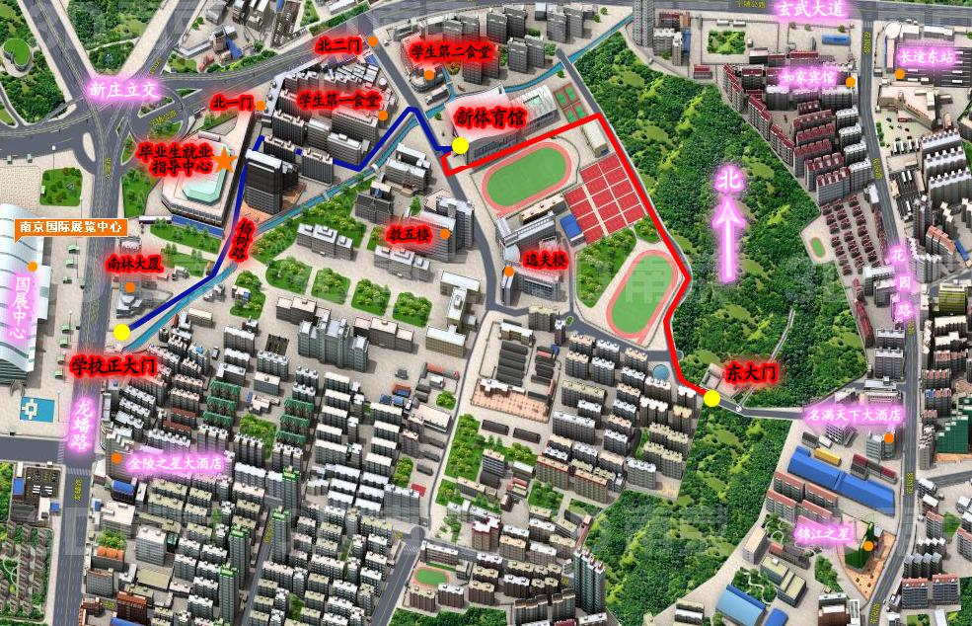

南京林业大学校园招聘会展位示意图
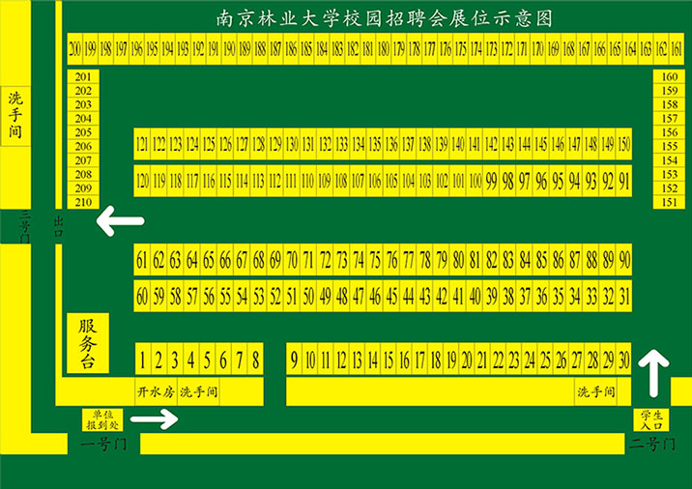

此邀请函的电子稿可从南京林业大学家具与工业学院主页（http://jiaju.njfu.edu.cn/）文件下载区自行下载。

